# 创业虚拟实验班课程补退选操作须知

各位同学请使用教务管理系统进行选课。建议用IE浏览器。

## 一、登录

**1、校内登陆方式**

校内的同学，请从教务处主页（jwc.cueb.edu.cn）的教务管理系统入口点击登陆。

**2、校外登陆方式**

校外的同学请通过WEBVPN登陆教务管理系统选课，操作步骤如下：

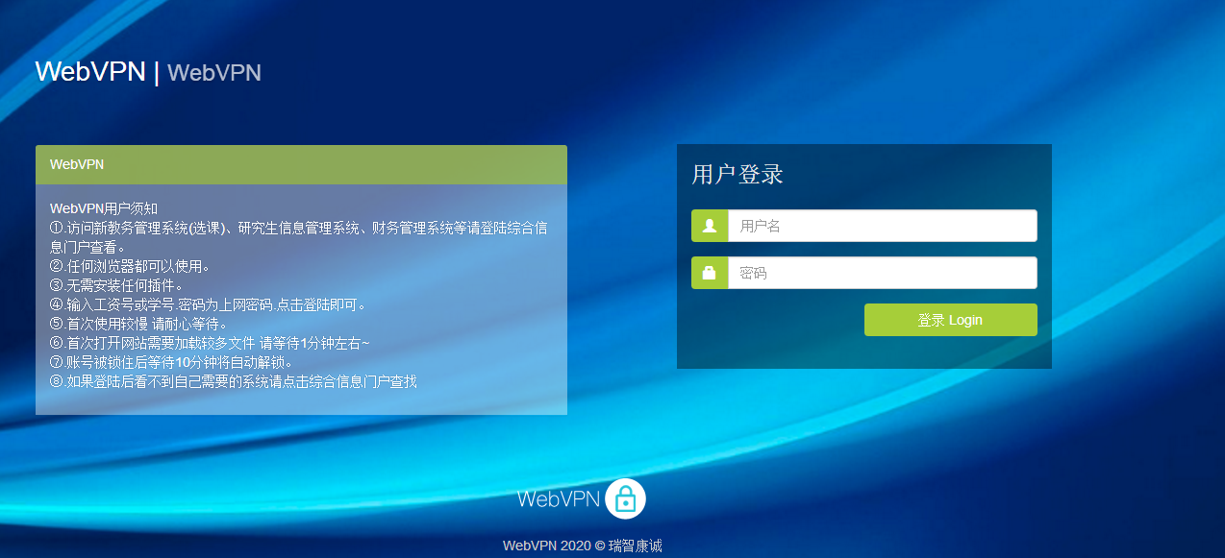（1）地址栏输入：https://webvpn.cueb.edu.cn，进入WEBVPN登陆界面，登录界面如下。

（2）输入用户名（学号）密码（上网密码）进入统一身份认证界面，界面如下。如需查询上网密码请联系信息处83951170。

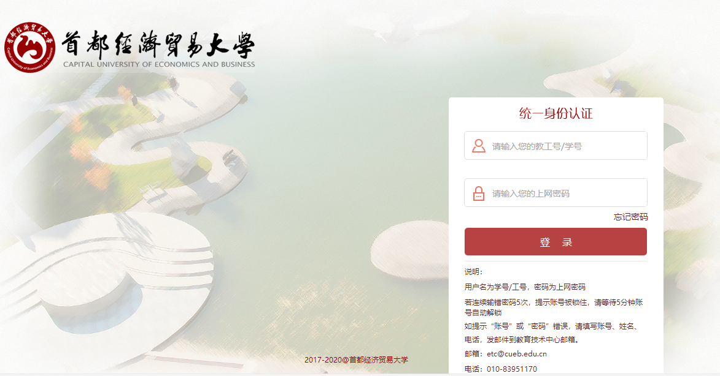

（3）统一身份认证界面，再次输入用户名（学号）密码（上网密码）即可进入综合信息门户，界面如下。

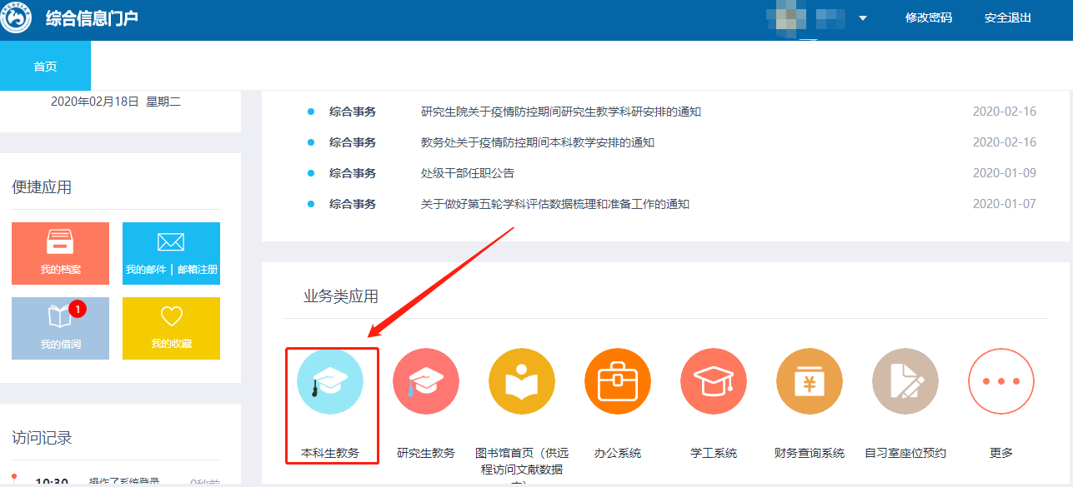

（4）综合信息门户点击业务类应用类【本科生教务】即可跳转到教务系统学生端，进入选课即可。

## 二、进入选课界面

登录系统后，首先点击“选课中心”，进入本次的选课。

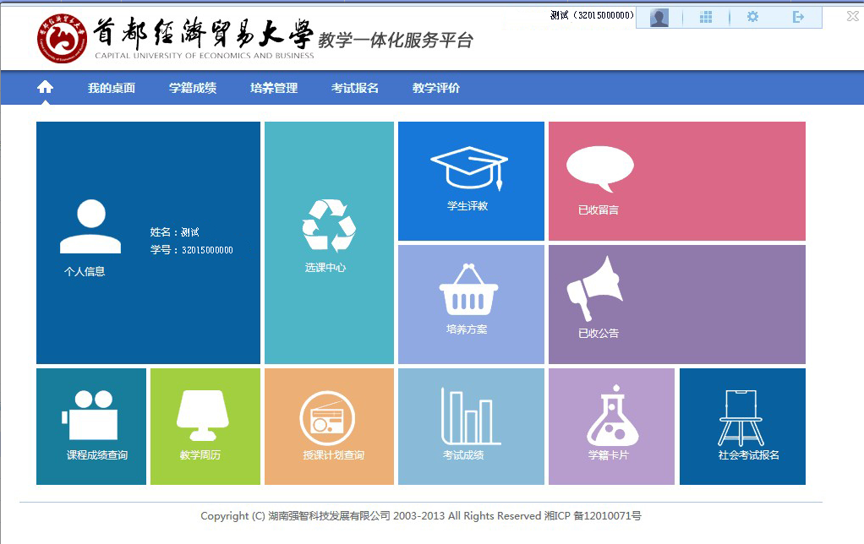

之后，进入选课中心，会看到本次的选课时间说明（图片为示意图，请以自己的系统界面为准）。

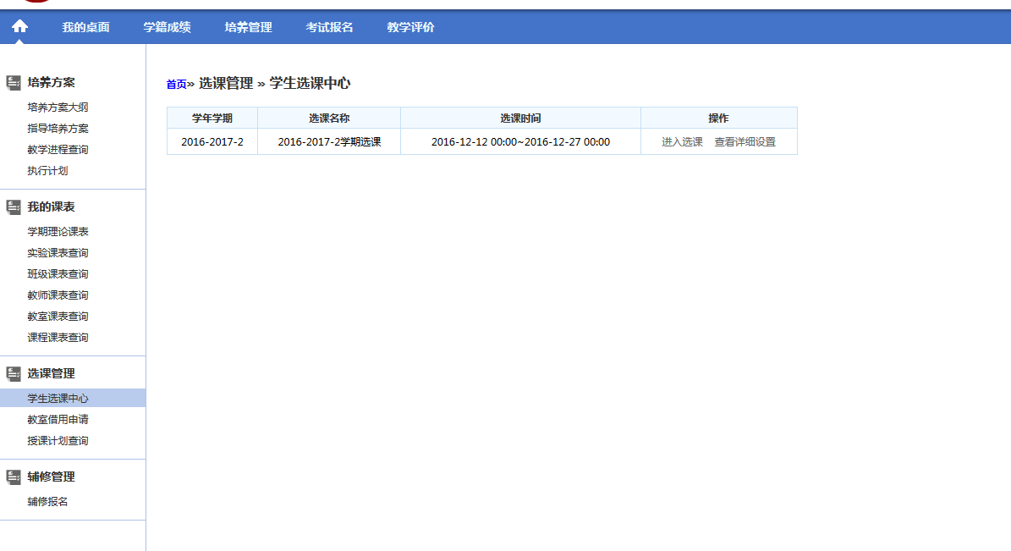

下一步，点击“进入选课”会看到相应的选课学分要求、可选课程、选中课的课表等，如下图所示。（图片为示意图，请以自己的系统界面为准）

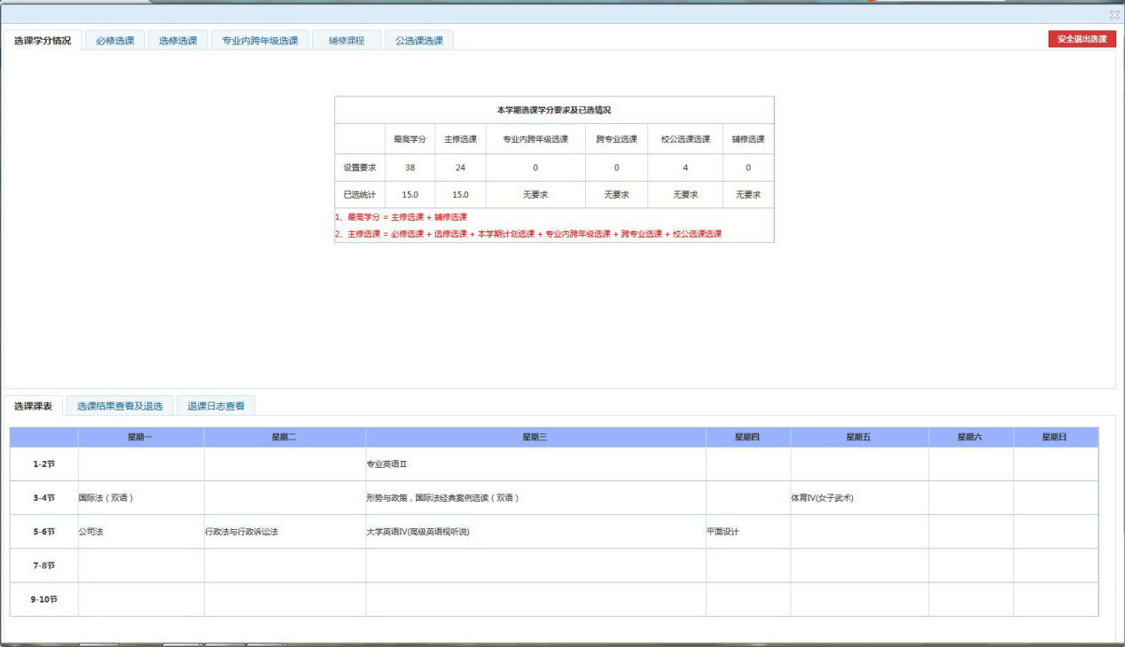

选课在对应类别的课程中选择课程，界面分为上下两个部分，上面部分为可选课程，下面部分为“选课课表”、“选课结果查看及退选”、“退选日志查看”。“选课课表”可以查看已选课表，退选在“选课结果及退选”中操作，“退选日志查看”可以查看自己退选课程的记录。

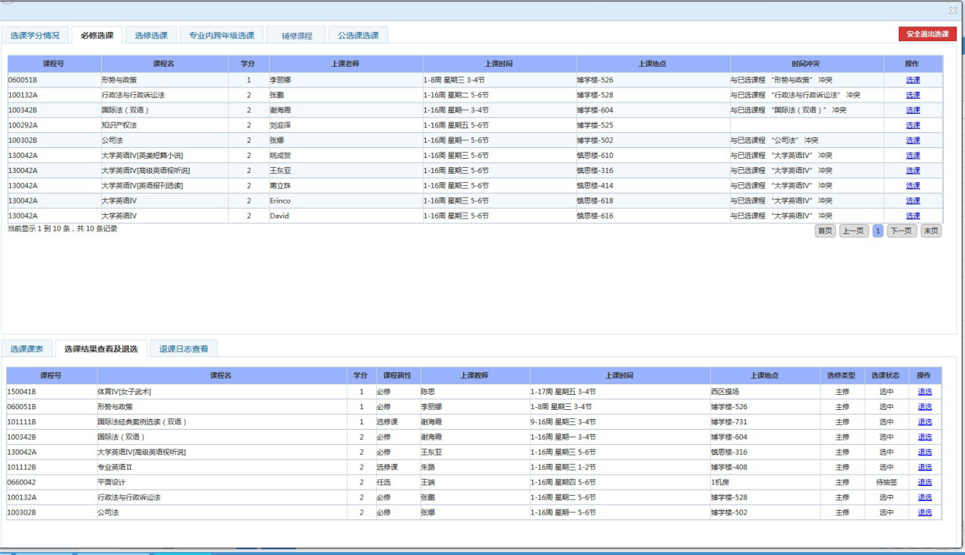

## 三、开始选课

**创新创业课选课**

点击进入“创新创业课程”选课界面，在搜索框中填写创新创业计划中的创新创业课程（见附件）并搜索，之后点击“选课”键，如要退选，请点击选课结果中“退选”键。

## 四、查询课表

选课完毕后务必要查课表。